Нормы ГТО для школьников.
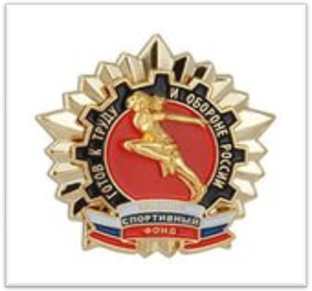
Согласно Указу президента Владимира Путина от 24 марта, с 1 сентября 2014 года в России будет введен физкультурный комплекс норм ГТО («Готов к труду и обороне»).
Цель комплекса ГТО – увеличение продолжительности жизни населения с помощью систематической физической подготовки.
Задача – массовое внедрение комплекса ГТО, охват системой подготовки всех возрастных групп населения.
Принципы – добровольность и доступность системы подготовки для всех слоев населения, медицинский контроль, учет местных традиций и особенностей.
Содержание комплекса – нормативы ГТО и спортивных разрядов, система тестирования, рекомендации по особенностям двигательного режима для различных групп.

Структура комплекса включает 11 ступеней, для каждой из которых установлены виды испытаний и нормативы их выполнения для права получения в первых семи из них бронзового, серебряного или золотого знака и без вручения знака в остальных четырех в зависимости от пола и возраста. Кроме того, для каждой ступени определены необходимые знания, умения и рекомендации к двигательному режиму.

